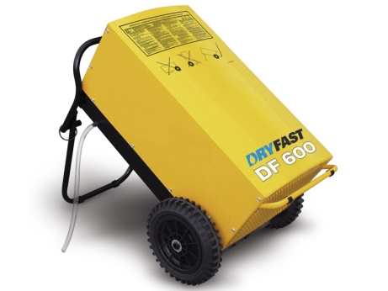



# Bouwdroger 1700W 230V maximaal 600 m³

Maximale capaciteit: 120 l / 24 uur

Aansluitspanning: 230 V / 50 Hz

Opgenomen vermogen: 1,7 kW

Afmetingen L x B x H: 500 x 585 x 1.020 mm

Gewicht: 61 kg

Min / max. bedrijfstemperatuur: 5 / 40 C

Ontdooi-inrichting: heetgas thermostaat gestuurd

Aanbevolen zekering: 16 A

Koelgas: R407C